APOYO GUÍA 4

ÁNGULOS

Un ángulo es la medida de la abertura entre dos semirrectas. Definido de otra forma el Ángulo es una parte del plano limitada por dos semirrectas que tiene el mismo origen.

Las semirrectas se llaman lados y el origen común, vértice.

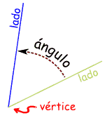

La medida más común de un ángulo es en grados ( º ). El instrumento que me permite medir ángulos se llama TRANSPORTADOR.

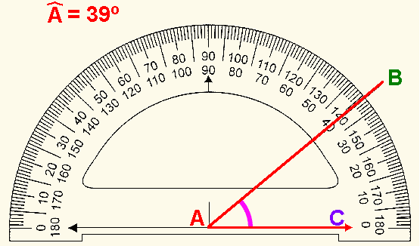

La medida de un ángulo está determinada por la mayor o menor abertura existente entre sus lados.

CLASIFICACIÓN DE LOS ÁNGULOS

SEGÚN SU MEDIDA:

ÁNGULO NULO: Ángulo que mide exactamente 0º(se lee cero grados)

ÁNGULO RECTO: Ángulo que mide exactamente mide exactamente 90º

ÁNGULO LLANO: Ángulo que mide exactamente 180º

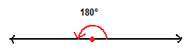

ÁNGULO AGUDO: Ángulo que mide más 0º y menos de 90º

ÁNGULO OBTUSO: Ángulo que mide más de 90º y menos de 180º

ÁNGULO COMPLETO: Ángulo que mide exactamente 360°
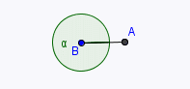

SEGÚN SU POSICIÓN:

ÁNGULOS OPUESTOS POR EL VÉRTICE

ÁNGULOS CONSECUTIVOS: Dos ángulos son consecutivos si comparten el vértice y tienen un lado en común.

ANGULOS ADYACENTES: dos ángulos son adyacentes si son consecutivos y además entre los 2 suman 180º

ÁNGULOS CONGRUENTES

Dos o más ángulos son congruentes si tienen la misma medida. La congruencia se denota con el símbolo ≅

Bisectriz de un ángulo

La bisectriz de un ángulo es la semirrecta que parte del origen y divide el ángulo en dos ángulos congruentes.

C

D Bisectriz

B A
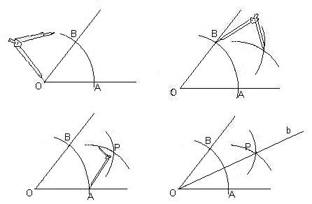
Construcción de la bisectriz de un ángulo, usando regla y compás:

Te recomiendo visitar: http://www.youtube.com/watch?v=xO11r5OnVSA&feature=related

Para que visualices cómo trazar la bisectriz de un ángulo, utilizando regla y compás.

ÁNGULOS ESPECIALES

ÁNGULOS COMPLEMENTARIOS:
Dos ángulos son complementarios si y sólo si la suma de sus medidas es 90º. Cada uno de ellos se llama el complemento del otro.

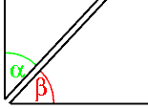

ÁNGULOS SUPLEMENTARIOS:
Dos ángulos son suplementarios si y sólo si la suma de sus medidas es 180º. Cada uno de ellos se llama el suplemento del otro.
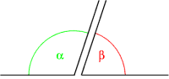

RECTAS PARALELAS Y PERPENDICULARES

Dos rectas son perpendiculares cuando al cortarse forman ángulos de 90º. Para indicar que una recta r es perpendicular a una recta s escribimos: r ⊥ s

Ejemplos de rectas perpendiculares:

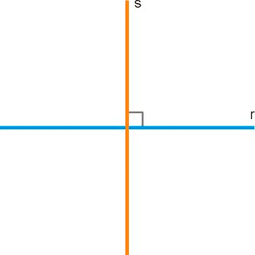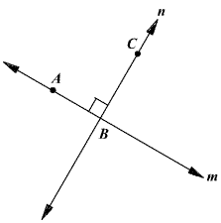

Dos rectas en un mismo plano que no se cortan se llaman rectas paralelas. Para indicar que la recta l es paralela a r escribimos: l || r

Ejemplos de rectas paralelas

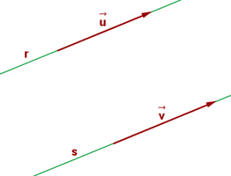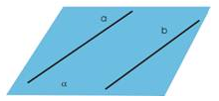

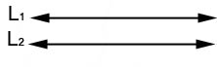

TRAZADO DE PARALELAS Y PERPENDICULARES.

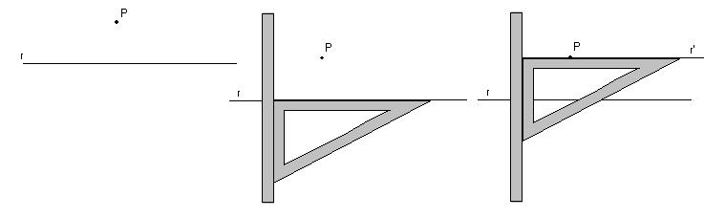
Recta que pasa por un punto y es paralela a otra:
Rectas paralelas:
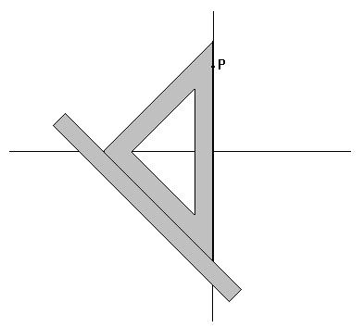
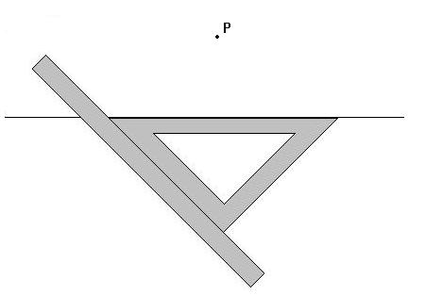
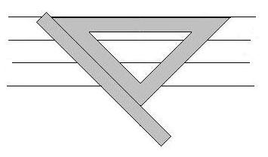
Recta que pasa por un punto y es perpendicular a otra:
Rectas paralelas perpendiculares a otra:
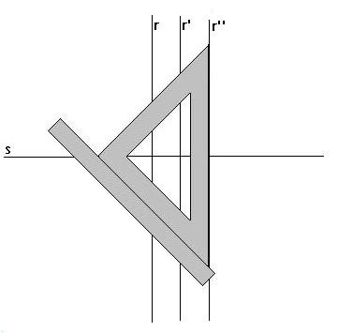

Te recomiendo visitar:
http://es.scribd.com/doc/49538777/Grado-6-Guia-4-Geometria-Rectas-Perpendiculares

Para que visualices cómo trazar rectas paralelas y perpendiculares, utilizando regla y compás.

POLÍGONOS

Un POLÍGONO es una figura segmento toca exactamente a otros dos. Estos segmentos son llamados lados del polígono. Los puntos geométrica formada por segmentos de recta que se cortan sólo en sus extremos, y cada de los extremos de los segmentos se llaman vértices del polígono. A cada vértice llegan sólo dos lados
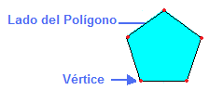

Si un polígono tiene todos sus lados de la misma longitud y todos sus ángulos de la misma amplitud, el polígono es regular.

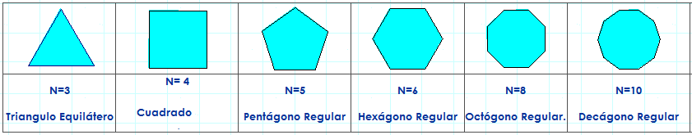
Los polígonos reciben nombres específicos de acuerdo con el número de sus lados.

De 3 lados: Triángulo
De 4 lados: Cuadrilátero
De 5 lados: Pentágono
De 6 lados: Hexágono
De 7 lados: Heptágono
De 8 lados: Octágono
De 9 lados: Eneágono
De 10 lados: Decágono
Etc…

Diagonal de un polígono

Una diagonal de un polígono es un segmento que une dos vértices no consecutivos

Ejemplos
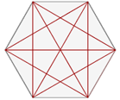

Los polígonos pueden ser convexos o cóncavos

Polígono Convexo
Un polígono convexo es un polígono en el que todos los ángulos interiores miden menos de 180 grados y todas sus diagonales son interiores.
En un polígono convexo, todos los vértices "apuntan" hacia el exterior del polígono.
Todos los triángulos son polígonos convexos. Todos los polígonos regulares son convexos.
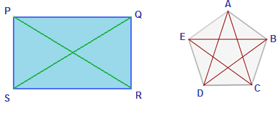

Polígono cóncavo
Un polígono que no cumple las condiciones para ser clasificado como convexo se denomina polígono cóncavo. Ni todos sus ángulos son menores que 180°, ni todas sus diagonales son interiores.
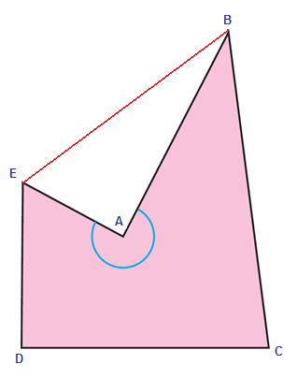
En este caso podemos observar que el ángulo A mide más de 180° y algunas de sus diagonales no se encuentran contenidas dentro del polígono.

TRIÁNGULOS
Es un polígono de tres lados, es decir, una porción de plano limitada por tres segmentos unidos, dos a dos, por sus extremos. Los tres segmentos que limitan el triángulo se denominan lados, y los extremos de los lados, vértices.
En un triángulo se consideran dos tipos de ángulos: interior (formado por dos lados) y exterior (formado por un lado y la prolongación de otro).
- En todo triángulo, la suma de los ángulos interiores es igual 180°
C L A S I F I C A C I Ó N D E L O S T R I Á N G U L O S

Según la medida de sus lados  - Equiláteros sus tres lados tienen igual longitud  - Isósceles dos de sus lados tienen igual longitud y uno desigual  - Escaleno (tres lados desiguales) | 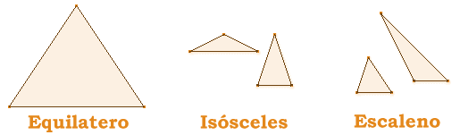
Según la amplitud de sus ángulos  - Rectángulos Tiene un ángulo recto  - Acutángulos Tiene tres ángulos agudos  - Obtusángulos Tiene un ángulo obtuso | 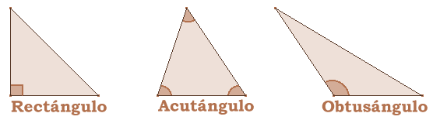

CUADRILÁTEROS

Los cuadriláteros son polígonos de cuatro lados.
La suma de los ángulos interiores de un cuadrilátero es igual a 360°.

CLASIFICACIÓN DE CUADRILÁTEROS

PARALELOGRAMOS
Cuadriláteros que tienen los lados paralelos dos a dos. Se clasifican en:

Cuadrado
 Tiene los 4 lados iguales y los 4 ángulos rectos.

Rectángulo
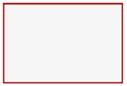Tiene lados iguales dos a dos y los 4 ángulos rectos.

Rombo
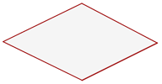Tiene los cuatro lados iguales.
Romboide
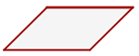Tiene lados iguales dos a dos.

TRAPECIOS
Cuadriláteros que tienen dos lados paralelos, llamados base mayor y base menor. Se clasifican en:

Trapecio rectángulo
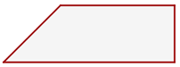 Tiene un ángulo recto.
Trapecio isósceles
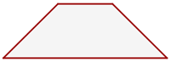 Tiene dos lados no paralelos iguales.
Trapecio escaleno
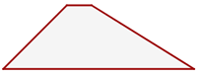 No tiene ningún lado igual ni ángulo recto.

TRAPEZOIDES
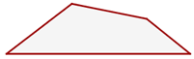
Cuadriláteros que no tiene ningún lado igual ni paralelo.

UNIDADES DE MEDIDA

Una unidad de medida tiene una longitud específica y conocida que nos permite comparar longitudes desconocidas-

El metro (m)
Medir es comparar con un patrón establecido. En el sistema internacional (S.I.) de unidades de longitud, la unidad básica de las unidades de longitud mayores que el metro se denominan múltiplos y las menores submúltiplos; veamos:

UNIDADES | NOMBRE | SÍMBOLO | EQUIVALENCIA  EN METROS
Múltiplos | Kilómetro  Hectómetro  Decámetro | Km  Hm  Dm | 1000 = 10³  100 = 10²  10 = 10¹
Unidad Básica | Metro | m | - = 100
Submúltiplo | Decímetro  Centímetro  Milímetro | dm  cm  mm | 0,1 = 10⁻¹  0,01 = 10⁻²  0,001 = 10⁻³

OTRAS UNIDADES DE LONGITUD

Yarda (yd) = 91,44cm Pulgada (in) = 2,54cm

Milla Terrestre (mitl) = 1609m pie (ft) = 30,48cm

milla Marina (mi ma) = 1852m

CONVERSIÓN DE UNIDADES

Para convertir o pasar una medida de unidad mayor a otra menor, multiplicamos por 10, 100, 1000,…. según sea la unidad en la cual queramos expresarla o convertirla. Ejemplos:
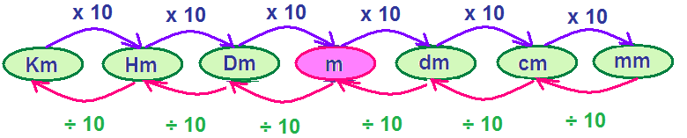
Es decir, para pasar una cantidad expresada en una unidad de longitud a uno de sus múltiplos o submúltiplos aplicamos el anterior proceso.

Ejemplo
- Para convertir 10 m a cm y luego a dm:
10 x 100 = 1.000 10x10= 100
10 m = 1.000 cm 10 m = 100 dm

Recordemos que para poder sumar medidas de longitud deben estar expresadas en la misma unidad.

Ejemplo

1.Convertir 5km a m

5km x 1000m = 5000m
1km
Observa que se multiplica tres veces por 10 pues hemos bajado tres posiciones en la tabla.
2. Convertir 16 Dm a dm

16Dm x 10m x 1 dm = 1600 dm
1Dm 0,1m

Observa que se multiplica dos veces por 10 pues hemos bajado tres posiciones en la tabla.

Recuerda que pulgadas (in) in = 2.54cm

3. Convertir 2in a cm

2 in x 2,54cm = 5,08 cm
1in

Observa que dijimos que in = 2.54cm por tanto si queremos saber cuánto es 2in multiplicamos 2.54 * 2.

Nota importante: En los ejemplos vimos cómo pasar de una unidad superior a una inferior, ejemplo de Km a metros para lo cual multiplicábamos por 10 cuantas veces fuera necesario. Cuando el procedimiento que se quiere hacer es pasar de una unidad inferior a una superior como por ejemplo de metros a kilómetros, lo que hacemos es dividir por 10 cuantas veces sea necesario. Se establece cuantas veces se divide según la posición que tenga en la tabla la unidad de medida, por ejemplo, si vamos a pasar dm a mm dividiríamos dos veces por 10.

PERÍMETRO

Es la suma de las medidas de las longitudes de los lados de una figura

Ejemplo:

Hallar el perímetro de la siguiente figura.

10 m 4 m

17 m

Perímetro = 10 m + 4 m + 17 m =31 m

El perímetro Del triángulo es de31 metros
Ejemplo:

Hallar el perímetro de la siguiente figura.

1hm 3dm

150m
Para hallar el Perímetro de la figura primero debemos convertir todos los valores a una misma unidad, para luego sumarlos. En este caso vamos a convertir todas las unidades en metros.

1Hm x 100m = 100m
1Hm

3 dm x 0,1m = 0,3m
1dm

Perímetro = 100m + 0,3m + 150m
= 250,3m

El perímetro Del triángulo es de250,3metros

UNIDADES DE SUPERFICIE

La unidad de superficie es el metro cuadrado (m²). Veamos sus equivalencias:

UNIDADES | NOMBRE | SÍMBOLO | EQUIVALENCIA  EN METROS
Múltiplos | Kilómetro Cuadrado  Hectómetro Cuadrado  Decámetro Cuadrado | Km²  Hm²  Dm² | 1000000 = 10⁶  10000 = 10⁴  100 = 10²
 | Metro Cuadrado | m² | 1 = 10⁰
Submúltiplos | Decímetro Cuadrado  Centímetro Cuadrado  Milímetro Cuadrado | dm²  cm²  mm² | 0,01 = 10⁻²  0,0001 = 10⁻⁴  0,000001 = 10-⁶

ÁREA DE FIGURAS PLANAS

Área es la extensión o superficie comprendida dentro de una figura expresada en unidades de medida denominadas superficiales. Para superficies planas el concepto es intuitivo.

ÁREA DEL TRIÁNGULO
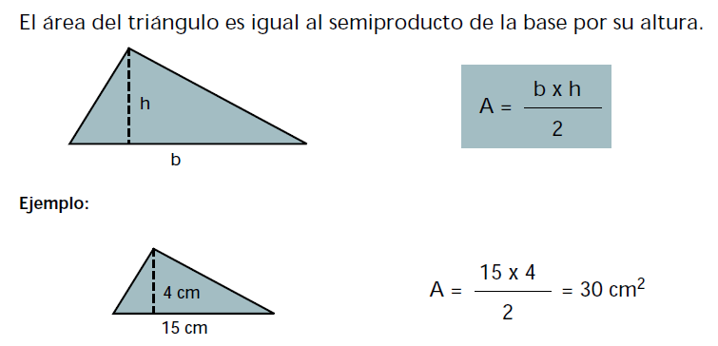

ÁREA DE LOS CUADRILÁTEROS

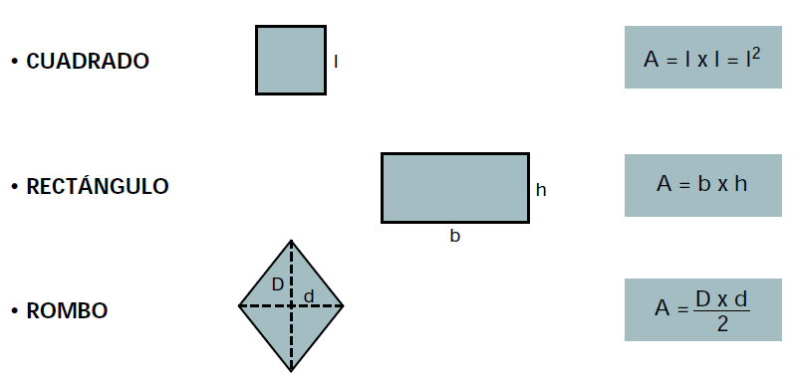
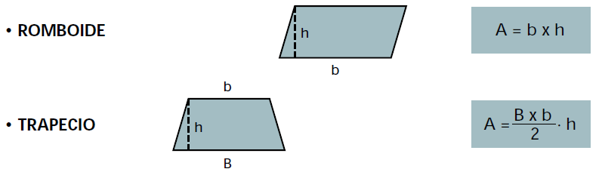

Recuerda que h, simboliza la altura.

Ejemplos:
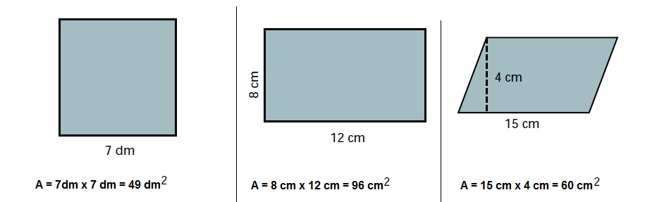

Ejemplo: Halla el área de un triángulo de base 4cm y de altura 8cm.

A = b x h A = 4cm x 8cm
2 2
8cm
b = 4cm A = 32 cm²
4cm h = 8cm 2

A = 16 cm²

ÁREA DE LOS POLÍGONOS REGULARES

Para calcular el área de un polígono regular, hallamos el área de un triángulo y multiplicamos por el número de triángulos.

La distancia a. desde el centro de un polígono regular a cada uno de los lados, la denominamos apotema del polígono.
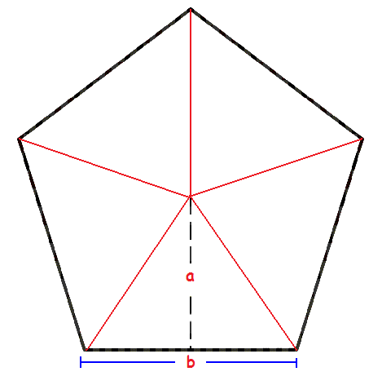

Otra forma de calcular el área de un polígono regular es: $A=\frac{\text{pxa}}{2}$, donde p = perímetro y a = apotema

Ejemplo.

Calcular el área de un hexágono regular si cada lado mi de 3 cm y la apotema 2,6 cm
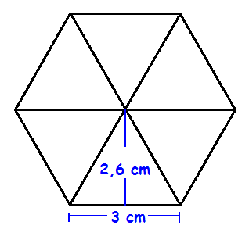

Podemos hallar el área del hexágono aplicando ambas formas:
- Hallamos el área de un triángulo y multiplicamos por el número de triángulos.

Recordemos que el área del triángulo es 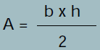

Entonces $A=\frac{3\text{cmx}2,6\text{cm}}{2}=\frac{7,8{\text{cm}}^{2}}{2}=3\text{.}9{\text{cm}}^{2}$

ESTADÍSTICA BÁSICA

La palabra estadística viene del latín status que significa situación, estado y del griego statera que significa balanza, en conclusión la Estadística mide o pesa los hechos que ocurren.

Ejemplo:

En el mes de octubre se registraron los siguientes registros de temperatura diaria en el Municipio de Santa Rosa:

14º, 10º, 11º, 16º, 14º, 12º, 13º, 11º, 14º, 12º, 12º, 15º, 10º, 9º, 12º ,10º, 9º, 10º, 9º, 11º, 14º, 12º, 15º, 16º, 14º, 17º, 16º, 15º, 14º, 11º.

¿Cuál fue el día con la temperatura más baja?
¿Cuál fue el día con la temperatura más alta?
¿Cuál fue la temperatura que más se repitió?

Para analizar información de este tipo utilizamos la Estadística.

LA ENCUESTA

Es un proceso mediante el cual se recolecta y manipula información acerca de cierta población. Las encuestas han sido utilizadas por el hombre desde tiempos muy antiguos, por ejemplo: En la Biblia se cita que Moisés hizo un censo entre los Israelitas, también en época del Nacimiento de Cristo a José le tocó un empadronamiento con su familia.

Para realizar una encuesta debemos tener en cuenta los siguientes conceptos:

Población
Es el conjunto de personas u objetos de los cuales vamos a obtener la información.

Muestra
Es un subconjunto de la población para facilitar la obtención de la información.

Variables Estadísticas
Son cada uno de los aspectos que caracterizan la población estadística (color, edad, estatura)

Datos Estadísticos
Son los distintos valores particulares que toma la variable estadística, pueden ser numéricos y Cualitativos

- Numéricos: Cuando el valor de la variable contiene números.
Ejemplo: La edad, los meses, etc.

- Cualitativos: Cuando la variable no toma valores numéricos.

TABLAS DE FRECUENCIA

FRECUENCIA ABSOLUTA

La frecuencia es el número de veces que se repite un dato.

Ejemplo:

Organicemos los datos de la actividad anterior en una tabla.

DÍA | TEMPERATURA | DÍA | TEMPERATURA | DÍA | TEMPERATURA
1 | 14 | 11 | 12 | 21 | 14
2 | 10 | 12 | 15 | 22 | 12
3 | 11 | 13 | 10 | 23 | 15
4 | 16 | 14 | 9 | 24 | 16
5 | 14 | 15 | 12 | 25 | 14
6 | 12 | 16 | 10 | 26 | 17
7 | 13 | 17 | 9 | 27 | 16
8 | 11 | 18 | 10 | 28 | 15
9 | 14 | 19 | 9 | 29 | 14
10 | 12 | 20 | 11 | 30 | 11

Clasificamos las temperaturas de menor a mayor y colocamos al frente su frecuencia.

TEMPERATURA | FRECUENCIA ABSOLUTA
9 | 3
10 | 4
11 | 4
12 | 5
13 | 1
14 | 6
15 | 3
16 | 3
17 | 1

FRECUENCIA RELATIVA

La Frecuencia Relativa es el cociente entre la Frecuencia Absoluta y el número total de datos.

TEMPERATURA | FRECUENCIA ABSOLUTA
9 | 3
10 | 4
11 | 4
12 | 5
13 | 1
14 | 6
15 | 3
16 | 3
17 | 1
TOTAL | 30

Para sacar la tabla de Frecuencias Relativas dividimos la Frecuencia Absoluta por el número de datos obteniendo un fraccionario, (Simplificamos cuando sea posible)

Tenemos entonces:

TEMPERATURA | 9º | 10º | 11º | 12º | 13º | 14º | 15º | 16º | 17º
FRECUENCIA RELATIVA | 1.  10 | 2 .  15 | 2 .  15 | 1 .  6 | 1 .  30 | 1 .  5 | 1 .  10 | 1 .  10 | 1 .  30

La Frecuencia Relativa puede, ser expresada como una fracción, como un decimal o como un porcentaje

TEMPERATURA | FRECUENCIA  ABSOLUTA | FRECUENCIA RELATIVA
TEMPERATURA | FRECUENCIA  ABSOLUTA | FRACCIÓN | DECIMAL | PORCENTAJE
9 | 3 | 1/10 | 0,1 | 10%
10 | 4 | 2/15 | 0,13 | 13%
11 | 4 | 2/15 | 0,13 | 13%
12 | 5 | 1/6 | 0,16 | 16%
13 | 1 | 1/30 | 0,03 | 3%
14 | 6 | 1/5 | 0,2 | 20%
15 | 3 | 1/10 | 0,1 | 10%
16 | 3 | 1/10 | 0,1 | 10%
17 | 1 | 1/30 | 0,03 | 3%

FRECUENCIA ACUMULADA

Las Frecuencias Acumulada van sumando o acumulando las Frecuencias Absolutas anteriores, incluyendo la Frecuencia Absoluta correspondiente.

Obtenemos entonces:

TEMPERATURA | FRECUENCIA  ABSOLUTA | FRECUENCIA  ACUMULADA
9 | 3 | 3
10 | 4 | 7
11 | 4 | 11
12 | 5 | 16
13 | 1 | 17
14 | 6 | 23
15 | 3 | 26
16 | 3 | 29
17 | 1 | 30

Las frecuencias acumuladas pueden expresarse en forma de fracciones, decimales y porcentajes de la siguiente manera:

TEMPERATURA | FRECUENCIA ABSOLUTA | FRECUENCIA ACUMULADA | PORCENTAJE  %
9  10  11  12  13  14  15  16  17 | 3  4  4  5  1  6  3  3  1 | 3  7  11  16  17  23  26  29  30 | 10  13,3  13,3  16,6  3,3  20  10  10  3,3

GRÁFICAS
Las gráficas (al igual que las tablas) nos ayudan a entender mejor la información.

DIAGRAMA DE BARRAS

En un diagrama de barras los datos se representan en la base de cada barra y la altura de las barras representa las frecuencias absolutas.

Elaboramos el Diagrama de Barras correspondiente a la tabla de temperaturas.

DIAGRAMA DE LÍNEAS

Los diagramas de líneas nos muestran la tendencia de un dato a subir o bajar con el tiempo.

Elaboremos el Diagrama de Líneas correspondiente a la tabla de temperaturas.

días

6

5

4 FRECUENCIA ABSOLUTA

3

2

1

0
9 10 11 12 13 14 15 16 17 temperatura

DIAGRAMA CIRCULAR

Los diagramas circulares resaltan el porcentaje en que aparece una característica a tributo respecto al total.

Representemos con un Diagrama Circular la tabla de temperaturas.

Cuando se tienen N datos y se desea hacer un Diagrama Circular, se divide 360 º entre n, para determinar el número de grados correspondiente a cada parte; luego se coloca el diagrama según el número de datos de cada especie, tipo o clase.

Son en total 30 días y una circunferencia tiene 360º, por lo tanto:

360º ÷ 30 = 12º

A cada día le corresponde en el Diagrama un sector circular de 10º

PICTOGRAMAS

Los Pictogramas representan los datos mediante un dibujo ilustrativo, en este caso, el sol.

Representemos en el pictograma la tabla de temperaturas.

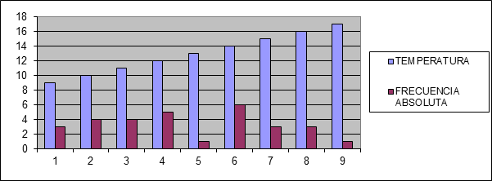

MEDIDAS DE TENDENCIA CENTRAL

MODA
La Moda es el valor que más se repite en un conjunto de datos.

DIVIERTETE
PENSANDO
- ¿Cuál fue la Moda en las temperaturas del mes de octubre en el municipio Santa Rosa?

La moda fue 14º ya que esta temperatura es la que más se repitió en los 30 días.

MEDIANA
La Mediana es el valor que se encuentra en medio de todos los valores de un conjunto de datos ordenados de mayor a menor.

DIVIERTETE
PENSANDO
- ¿Cuál es la Mediana en las temperaturas del mes de octubre en el municipio Santa Rosa?

Ordenando de menor a mayor.

9, 9, 9, 10, 10, 10, 10, 11, 11, 11, 11, 12, 12, 12, 12, 12, 13, 14, 14, 14, 14, 14, 14, 15, 15, 15, 16, 16, 16, 17.

Cuando el número de datos es par, los que se encuentran en el centro se suman y se dividen por 2; el resultado de esta operación es la mediana.

Por lo tanto la mediana es 12

MEDIA
La Media aritmética es el cociente entre la suma de los datos y el número de datos.

El promedio es la media aritmética.

DIVIERTETE
PENSANDO
- ¿Cuál fue la Media en las temperaturas del mes de octubre en el municipio Santa Rosa?

TEMPERATURA | NÚMERO DE DÍAS | MULTIPLICACÍÓN
9 | 3 | 9 X 3 = 27
10 | 4 | 10 X 4 = 40
11 | 4 | 11 X 4 = 44
12 | 5 | 12 X 5 = 60
13 | 1 | 13 X 1 = 13
14 | 6 | 14 X 6 = 84
15 | 3 | 15 X 3 = 45
16 | 3 | 16 X 3 = 48
17 | 1 | 17 X 1 = 17
TOTAL | 30 | 378

- ÷ 30 = 12,6
Por lo tanto la media es 12,6º

BIBLIOGRAFÍA

RODRÍGUEZ, Benjamín P., Et Al, Matemáticas, Prentice Hall, 2000.

URIBE, Julio A., ORTIZ, Marco T., Matemática Experimental 6, Uros Editores, 2004, segunda edición

ARDILA, Víctor H., Olimpíadas Matemáticas 6, Voluntad,1999

TORRES, Blanca N., Et Al, Supermat Matemáticas, Voluntad 2000

Biblioteca de Consulta Encarta 2005

CIBERGRAFÍA

- http://www.monografias.com/trabajos30/estadistica-basica/estadistica-basica.shtml

Imagen tomada de: http://es.wikipedia.org/wiki/%C3%81ngulos_complementarios
Imagen tomada de: http://es.wikipedia.org/wiki/Archivo:Angulos_suplementarios.png

